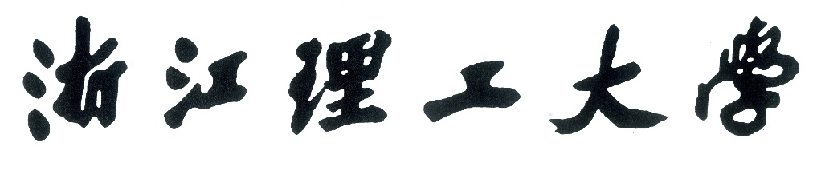

**Z S T U**

**Zhejiang Sci-Tech University**

**《马克思主义基本原理概论》**

***实践教学成果***

***74516-1522-2***



**题目:** **COVID-19的社会文化影响——****科技战“疫”对社会的影响**

|  |  |  |  |  |  |
| --- | --- | --- | --- | --- | --- |
|  | **序号** | **学号（升序）** | **姓名** | **班级** | **上课时间** |
| **组长** | 1 | 2019329621004 | 梅雨欣 | 19计算机类（1） | 周五6-8 |
|  | 3 | 2019329621005 | 尤梦鑫 | 19计算机类（1） | 周五6-8 |
| 4 | 2019329621006 | 张满 | 19计算机类（1） | 周五6-8 |
| 5 | 2019329621007 | 章澜 | 19计算机类（1） | 周五6-8 |
| 6 | 2019329621008 | 郑雪 | 19计算机类（1） | 周五6-8 |
| 7 | 2019329621032 | 王思涵 | 19计算机类（1） | 周五6-8 |
| 8 | 2019329621033 | 余梦帅 | 19计算机类（1） | 周五6-8 |
| **指导教师** | | | 蒋海怒 | | |

COVID-19的社会文化影响

——科技战“疫”对社会的影响

摘 要：突如其来的疫情一定程度上影响了人们生活方式、工作模式，社会文化遭到波及，相关信息化技术及其应用的发展也在期间蓬勃发展。习近平总书记指出,纵观人类发展史,人类同疾病较量最有力的武器就是科学技术,人类战胜大灾大疫离不开科学发展和技术创新。在此次战"疫"中,科技战"疫",以5G、人工智能、大数据等为代表的新一代信息技术发挥了巨大作用，在战疫一线的表现令人眼前一亮。从病毒分析、疫苗开发、药物研发,到诊断辅助、智能测温……在新冠肺炎疫情防控阻击战中,信息化技术正前所未有地被应用其中。

关键词：新冠疫情 生活方式 社会文化 信息化技术 科技战疫

2020年的春节必将载入史册。

新冠疫情来势汹汹，对各方面都形成冲击，波及了人们的正常起居生活，社会文化也受到影响。由于社会文化影响过于庞大，研究组决定单讨论在疫情期间，科技战“疫”是如何影响着人们的生活。工作方式上，从线下办公转变为线上办公、远程办公，钉钉、腾讯会议等使用频率远超之前；出行上，戴上口罩测量体温扫描健康码，实时监控大数据，第一时间掌握疫情动态信息。

从某种程度上讲，对我国疫情期间信息化技术应用的研究，探讨信息技术的应用转型，对于认识和进步我国的信息化技术的发展有重要意义，科学已经成为当今社会文化不可分割的一部分，与日常生活息息相关，因此对于疫情期间信息化技术应用的调研，不仅是学术需要，更是一种社会责任；不仅具有理论意义，更具有社会现实价值。习近平总书记2月14日在中央全面深化改革委员会第十二次会议上指出:“要鼓励运用大数据、人工智能、云计算等数字技术,在疫情监测分析、病毒溯源、防控救治、资源调配等方面更好发挥支撑作用。”

一、研究过程

（一）研究方法的选择

随时代变化，人们的工作生活方式已经发生了改变；随科学进步，科学技术已经更新，信息化技术的应用领域可能已经有了新的侧重；随社会提供更多可能性，信息来源也更加多元化，优秀人才积极投入建设信息时代、智慧城市。这些都是新时期值得研究探讨的问题，单一的仅仅使用问卷调查法或是访谈法已经不能较为全面地剖析问题、深入思考。因此，为了更准确地了解人们对疫情期间感受到的信息化技术应用的深刻认识，研究组决定采用问卷调查法和访谈法。

1. 资料的收集

本次社会调查采用问卷和访谈相结合的形式，发布了172份线上问卷，35份纸质问卷，共计207份问卷。同时，对几名受访者分别进行了访谈，由于疫情原因，仅对一位同学进行了戴口罩的面对面采访，其余皆通过QQ、微信等通讯工具进行采访，研究调查疫情期间有关信息化技术抗疫的现象。近期，我国疫情防控工作已经进入尾声，研究组以日常生活中切实感受到的信息化技术应用作具体分析调查。

此次调查主要面向青年人，其中绝大多数对疫情具体情况始终持关注态度，对于日常生活中的信息建设有较深感受。

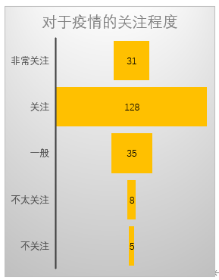

图1：被调查者的年龄组成 图2：受访者对疫情的关注程度

二、调查“科技战疫”的结果

2020年3月2日，习近平总书记在北京考察新冠肺炎防控科研攻关工作时指出，“人类统计并较量最有利的武器就是科学技术，人类战疫情离不开科学发展和技术创新。要通过打这场硬仗，掌握更多具有自主知识产权的核心科技，拿出更多硬核产品。”

新型冠状肺炎是传染性极强和病死率很高的流行性疾病，春运期间还加速了病毒的传播速度和传播范围，短时间内扩散到全国其他省市。而这次疫情能够及时、有效地防控离不开科学技术在其中发挥的巨大作用。通过此次调查，我们逐渐了解大多数人对这次疫情中科技发挥作用的看法与认识。

1. 当代信息渠道大放异彩

随着科技的发展，时代的进步，“互联网+”时代逐渐体现出明显的优势。与03年“非典”相比，人们了解信息的途径更多，范围更广，不再仅仅局限于报纸、广播、亲朋好友等，与此同时，互联网的信息传播渠道也正崭露头角，微博、朋友圈、公众号推送、新闻APP等多种信息传播方式也为人们了解疫情实时情况提供了准确的信息。

下表是对人们了解疫情信息途径的调查结果，可以看出通过微博、朋友圈、新闻APP等渠道来了解疫情的人数明显多于通过报纸、广播等渠道了解疫情的人数。由此可见，当今社会文化引导人们偏向于使用科技了解信息，科技明显拓宽了获取信息的来源，互联网时代信息获取方式愈加多元化。

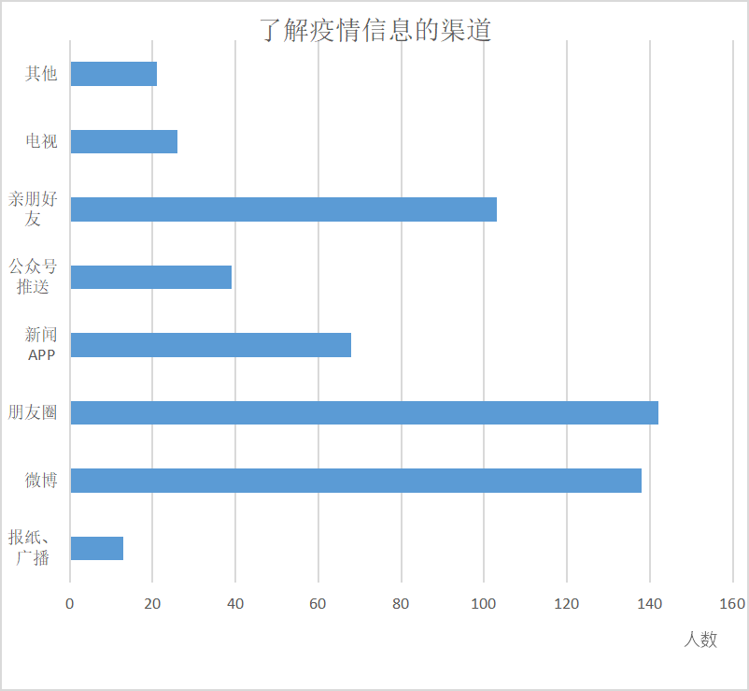

图3 了解信息的渠道

（二）线上办公和健康码等应用广泛

此次疫情给人们的生活带来诸多不便，各省停工停学、外出不便等问题扑面而来，而科技在解决这些问题中发挥了巨大作用，可以很明显地看出防疫措施是建立在科技的基础上实施的，例如远程办公上课软件钉钉、学习通、腾讯会议等新兴软件解决了“停课不停学”的问题；运用了大数据技术的实时疫情地图让人们更加直观的了解到各个省份的疫情情况；出行健康码和红外无接触体温监测降低了人们出行时人员交叉感染的风险。

下面是对在这次疫情中人们身边几项热门技术应用的调查，通过条状图，明显看出几项技术在这次疫情中应用十分广泛，并且形式多样，对疫情防控具有重要意义。

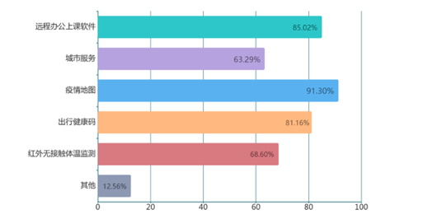

图4 信息技术在生活中的存在形式

（三）群众对于信息化技术应用的看法

为疫情防控赢得时间，这是对国家治理体制的考验，也是对信息水平的检查。充分动员全国人民居家隔离，中国特色社会主义制度的优越性在应对重大公共危机时得到检验。信息化技术在疫情期间广泛应用在各个领域，无疑给这次疫情的防控产生了及时有效的影响。

1.信息多样，及时准确

受访者绝大多数都时刻关注着新冠疫情的具体情况，在掌握信息的方面，186人想及时了解到新型冠状肺炎有效预防的方法和知识。120-150人不等对于关于疫情扩散情况的信息数据、科研机构对疫情病理等问题的研究进展、政府部门采取的应对和防治措施、物资的投入和使用情况，也表现出了想要进一步了解的想法。其他国家防控重大疫情的相关措施和经验仅有68人选择。

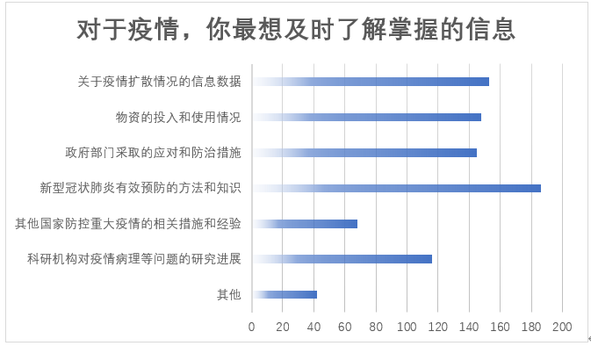

图5 对于疫情，你最想及时了解掌握的信息

2.对科技发展持有积极态度

下面是对人们关于此次疫情中科研、医疗部门措施的评价。从下图可以看出赞同及时且有效的人群占有71.98%的比例，而赞同不及时且无效的人只有4.83%。可见科技确实给人们的生活带来了许多便利，群众对未来科技的发展也持有积极的态度，同时当今社会发展已离不开科技。

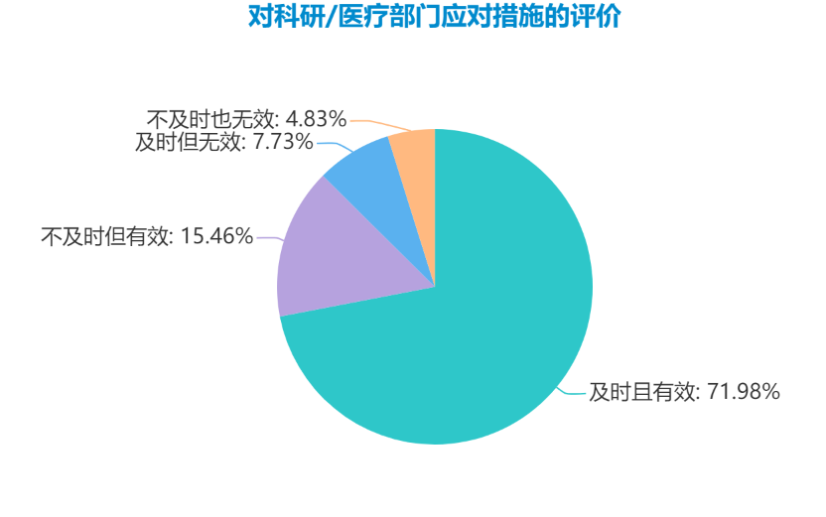

图6 大众对科研/医疗部门应对措施的评价

三、调研结果分析和思考

（一）信息化技术应用是胜利的关键

为了有效防控疫情，各大企业都在积极配合国家要求，制定科学的复工复产计划，结合实际情况采取远程办公、居家办公的方式，有序推进工作。此种背景下，钉钉和企业微信被瞬间刷爆，两家IM（即时通讯）大企均迅速调配资源，扩展服务器。钉钉紧急扩容1万台云服务器；企业微信后台服务量上涨10余倍，并以每两天一次产品迭代的速度快速响应。腾讯会议在8天紧急扩容超过10万台云主机，投入的计算资源超过100万核，刷新了历史记录。

在人流密集区的卡口处，基于AI算法的智能终端和平台系统，即使在戴口罩的前提下，也能实现人脸识别，实现流动人口信息的实时可控、可查、可追溯。基于AI技术，红外非接触式远距离体温检测设备，可协助工作人员有效阻断传染，一旦发现体温异常，立刻发起警报，极大地维护了公共场所的安全性。

下图是群众对于科技的认识，除却之前基于智慧城市的认识之外，经过此次疫情，他们主要认为其表现了线上移动化的高效管理、数据分析，保障类工作得以正常有序的进行。除此之外，还能显示出我国强大的应急能力和组织能力。

图7 你对科技的认识

（二）抗疫取得成功的原因

疫情之下的中国是一场生与死的较量，也是以远程办公、云计算、AI、大数据为代表的信息技术，加速替代传统商业及业务模式，推动数字中国走向更高阶段的进化过程。下图是受访者认为疫情取得重大成功的原因，可以显示出我国特色社会主义制度的巨大优势，集中力量干大事，以及各领域人才团结一心，共同战疫，不顾小我成就大我的精神，这正是科技对我国社会文化的推动力，战“疫”因科技而胜利，社会主义文化也因此深入民心。

图8 你认为此次疫情取得重要成就的原因

1.我国社会主义制度的优势和党的执行力保障

疫情期间，中共中央政治局委员会2月12日召开会议，习近平总书记发表了重要讲话。会议中指出要更好发挥积极的财政政策作用，加大资金投入，保障好各地疫情防控资金需要。要继续研究出台阶段性、有针对性的减税降费措施，缓解企业经营困难。要以更大力度实施好就业优先政策，完善支持中小微企业的财税、金融、社保等政策，要在确保做好防疫工作的前提下，分类指导，有序推动央企、国企等各类企业复工复产。国家相关政策的大力支持，给相关的科研技术提供了一个良好的发展环境，使其不受疫情影响，得以在本次疫情中发挥重要作用。

2.科研人员的牺牲与付出

疫情期间，科研人员依旧不放弃科研事业，他们通过远程办公、线上交流，推动科技的进步与发展，解救人民于灾难之中。甚至有的科研人员坚守在一线，在保障自身安全的情况下，坚持完成自己的科研事业。他们愿意勇敢站出来，签署自愿书，为国家、人民奉献小我。他们研究出了一项又一项科技成果，为疫情的防控工作做出了巨大贡献。

3.人民群众的支持与配合

科技的进步也离不开人民群众的肯定与信任。正是社会主义文化的特殊性，每一项科技成果的投入使用，人民群众都能做到积极配合。健康码之所以能成功应用，也是因为群众听从国家安排，每个人都遵守相关规定制度，积极配合健康码的投入使用。群众的肯定是对国家的肯定，也是对科研事业的赞赏，从而推动了科学技术的发展与进步。群众在使用中的体验反馈，也更好的帮助了技术的完善，起到了互利共赢的效果。

四、总结

人工智能和数字化信息技术能与人类一起在抗击疫情的过程中发挥更大的作用，并最终战胜新冠病毒，使人们回到正常的生产生活秩序中去；并在将来的日子中不断改进完善现有的医疗卫生系统和保健方式，使人们更加健康和幸福快乐。

中国特色的政治制度和公共治理体系所表现出来整体性制度优势，在突如其来的新冠肺炎疫情防控阻击战中得以彰显。在这场没有硝烟的战场上，只有加强危机管控机制创新，整合信息战略资源，激发公民社会责任担当意识等，才能实现"战疫"的技防与人防完美结合，从而构建更加系统完备、科学规范、运行有效的危机治理制度体系，推进我国治理体系和治理能力现代化。

正如恩格斯所言：“一个聪明的名族，从灾难和错误中学到的东西会比平时多得多。那些善于从磨难中总结教训、汲取智慧力量的民族，必将变得更加坚强。”面对疫情这场事关国家科技发展水平的大考，民族生命力在风雨中得到锤炼，民族战斗力经受住了考验。可以预见，数字产业化、产业数字化、城市数字化将加速推进，数字经济和实体经济深度融合,“数字中国”、分享经济、共享经济、未来经济蓬勃向前。

参考文献：

[1]刘九如,尹茗,李芳芳.新冠疫情对我国电子信息行业的影响和发展机遇分析[J].产业经济评论,2020(01):5-12.

[2]邓军军,李菲菲,陈海隆.共同战“疫” 危机之下彰显出版担当与使命[J].今日印刷,2020(05):18-21.

[3]陈戈.新一代信息技术助力医疗战“疫”[J].中国信息界,2020(02):45-48.

[4]陈桂龙.战“疫”：信息技术发挥支撑作用[J].中国建设信息化,2020(07):25-27.

[5]杨伊静.大数据：打造战“疫”利器[J].中国科技产业,2020(04):7-8.

[6]魏范青,丁三青,张元,付永虎,颜金.公共危机视域下治理制度分析——以新冠肺炎疫情防控为例[J].江苏海洋大学学报(人文社会科学版),2020,18(02):55-62.

[7]刘洋,黎川.放大数字化战“疫”效应，加快杭州数字经济高质量发展[J].杭州,2020(06):32-35.

附件：

问卷调查：

1、你的年龄？

20岁及以下 86.47% 179

21-40岁 5.31% 11

41-60岁 3.86% 8

60岁以上 4.35% 9

2、您的职业？

学生 91.30% 189

医护工作者 6.28% 13

其他 2.41% 5

3、对于抗击疫情，你的关注程度如何？

非常关注 14.98% 31

关注 61.84% 128

一般 16.91% 35

不太关注 3.86% 8

不关注 2.41% 5

4、您了解疫情信息的主要渠道有哪些？（多选）

报纸、广播 6.28% 13

微博 66.67% 138

朋友圈 68.60% 142

新闻APP 32.85% 68

公众号推送 18.84% 39

亲朋好友 49.76% 103

电视 12.56% 26

其他 10.14% 21

5、对于抗击疫情，你最希望及时了解掌握的信息有哪些？（多选）

关于疫情扩散情况的信息数据 73.91% 153

科研机构对疫情病理等问题的研究进展 56.04% 116

其他国家防控重大疫情的相关措施和经验 32.85% 68

新型冠状肺炎有效预防的方法和知识 89.86% 186

政府部门采取的应对和防治措施 70.05% 145

物资的投入和使用情况 71.50% 148

其他 20.29% 42

6、对于抗击疫情，下列你认为发挥较大作用的有哪些？（多选）

远程办公上课软件（钉钉、学习通、腾讯会议等） 85.02% 176

城市服务（在线问诊、医院预约、物资情况实时更新等） 63.29% 131

疫情地图 91.30% 189

出行健康码 81.16% 168

红外非接触式远距离体温检测设备 68.60% 142

其他 12.56% 26

7、在疫情期间，各大企业积极配合国家要求，制定科学的复工复产计划，比如钉钉紧急扩容1万台云服务器，腾讯会议在8天紧急扩容超过10万台云主机，投入的计算资源超过100万核。对此，您有什么认识？

为疫情防控提供了有力的保障 17.39% 36

可以保证工作正常有序的进行 30.43% 63

显示出强大的应急能力和组织能力 15.94% 33

表现了线上移动化的高效管理、数据分析 36.23% 75

8、您对有关科研/医疗部门的应对措施有何评价？

及时且有效 71.98% 149

不及时但有效 15.46% 32

及时但不有效 7.73% 16

不及时也不有效 4.83% 10

9、对于此次疫情，你认为中国哪方面仍有待提高？

基础设施建设方面仍存在短板 11.11% 23

疫情防控应急管理法律法规不够完善 30.43% 63

应急物资储备保障体系建设不健全 31.88% 66

宣传教育和舆论引导工作 13.52% 28

各级领导干部的警惕性和危机感 10.14% 21

其他 2.90% 6

10、你认为此次疫情取得重要成就的原因是？

中国特色社会主义制度的巨大优势 35.27% 73

人民群众团结一心，积极配合，共同战疫 25.12% 52

医护人员、志愿者不畏牺牲，奉献自我 22.22% 46

我党强大的执行力 14.98% 31

其他 2.42% 5



发放问卷照片

采访记录：

1、志愿者小秋（戴口罩面对面采访）

研究组：你好，可以采访你几个疫情期间的问题吗？

小秋：可以的。

研究组：我们听说你在疫情期间去当了志愿者，是什么激励了你下定决心？

小秋：与其在家待着没事干不如为国家疫情防控出一份力，回报社会，快乐自己。作为一名大学生，我悔恨自己没有能力前往一线，但我想可以做一些力所能及的事请来为抗疫贡献自己的力量。病毒固然危险，但如果每个人都畏缩不前，那我们拿什么去战胜它？

研究组：在志愿者期间，你印象最深的一件事是什么？

小秋：其实也没什么，有一天晚上吧，一个叔叔带着他的女儿过来，说她体温有点高，叔叔手都在抖。

小秋：我们测完体温以后，让女儿去隔离了，他在大厅坐了一晚上。第二天女儿体温正常，他长舒了一口气，眼睛里真就全是红血丝，一个劲的跟我们说“谢谢”。

研究组：父爱如山，太让人感动了。那么，你觉得成为志愿者有什么重要意义？

小秋：在高中时我也曾做过志愿者，我觉得志愿者的意义从自身来说是提高自身奉献意识的阶梯，作为一名志愿者你需要花费自己的空闲时间去做一些很多人眼中毫无报酬的工作，但对于一名志愿者来说，享受过程，获得别人的肯定，为他人和社会提供帮助，要远比物质上的报酬重要。

研究组：像你这样多次参加汉达活动的人多么？多的话，你觉得是什么使大家坚持下来了？不多的话，又是为什么？

小秋：我认识的志愿者也很有限，不过倒是有几个志愿者给我留下挺深印象的。比如高中的学长学姐，他们也会很乐于做家乡的志愿者。我觉得这大概是归属感吧！

研究组：在疫情期间，你有什么感触？

小秋：这次活动让我感受到中国人众志成城的力量，也看到了身边人默默奉献的身影，平凡而伟大。我们应该向他们学习，主动担起责任，甘于奉献，永不停下志愿的脚步。

研究组：中国正在越来越强！那么疫情期间，你认为我国的信息化技术发挥了哪些作用？

小秋：依靠科技进行最高效的防治——通过大数据进行人员流动信息的统计，指导人口隔离进行全面病毒防控；也可根据地区增长率，重点关注突出地区，加强防控降低潜在未检测感染人员增长……科技的发展也许无法杜绝此类事故发生，但可以降低这类事情的危害，帮助我们透过现象看到本质。

研究组：好的，谢谢您抽出时间接受我们的采访！

小秋：不客气哈哈。

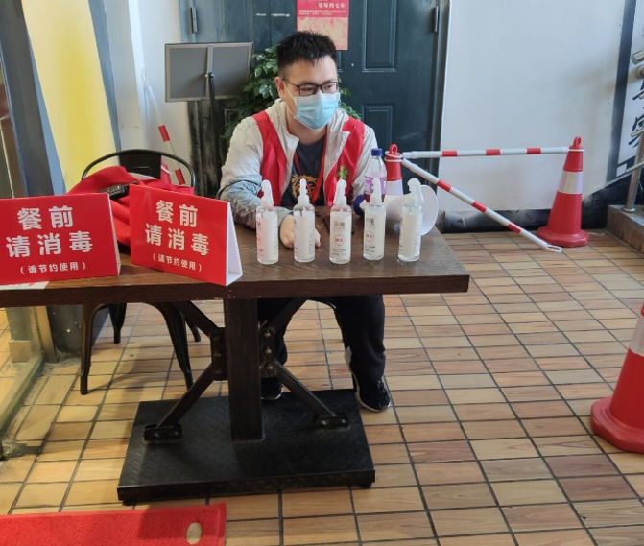

志愿者小秋在22食堂照片

2、普通学生小夏（QQ采访）

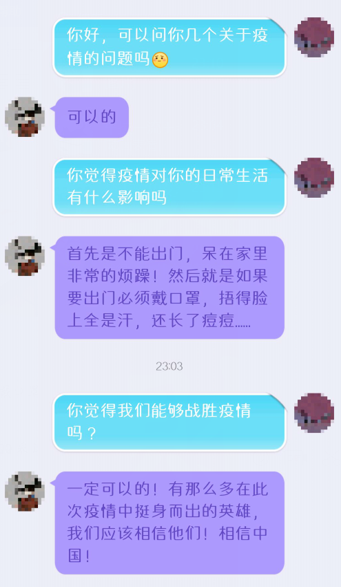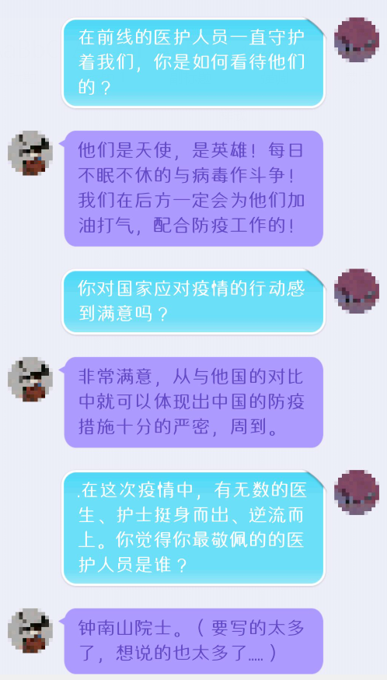

3、普通学生小陈（微信采访）

